Nama : Ailsa Sahda Garizah
Class : 2G
NIM : 244107060006
Major : Business Information System

LATIHAN PERTEMUAN 3
PERCABANGAN, PERULANGAN, DAN OPERASI GIT LANJUTAN PADA DART
MOBILE PROGRAMMING
Link Github: https://github.com/Ailsasahda13/semester4-PemrogramanMobile-LatihanPertemuan3

Studi Kasus: Aplikasi Kalkulator BMI
Kita akan mengembangkan aplikasi kalkulator BMI sederhana menggunakan Dart dengan menerapkan percabangan dan perulangan
Fitur Aplikasi:
- Input tinggi dan berat badan
- Kalkulator BMI
- Kategorisasi hasil (kurus, normal, gemuk)
- Riwayat Perhitungan (menggunakan perulangan)
Alur Kerja Git:
- Buat repository baru di GitHub
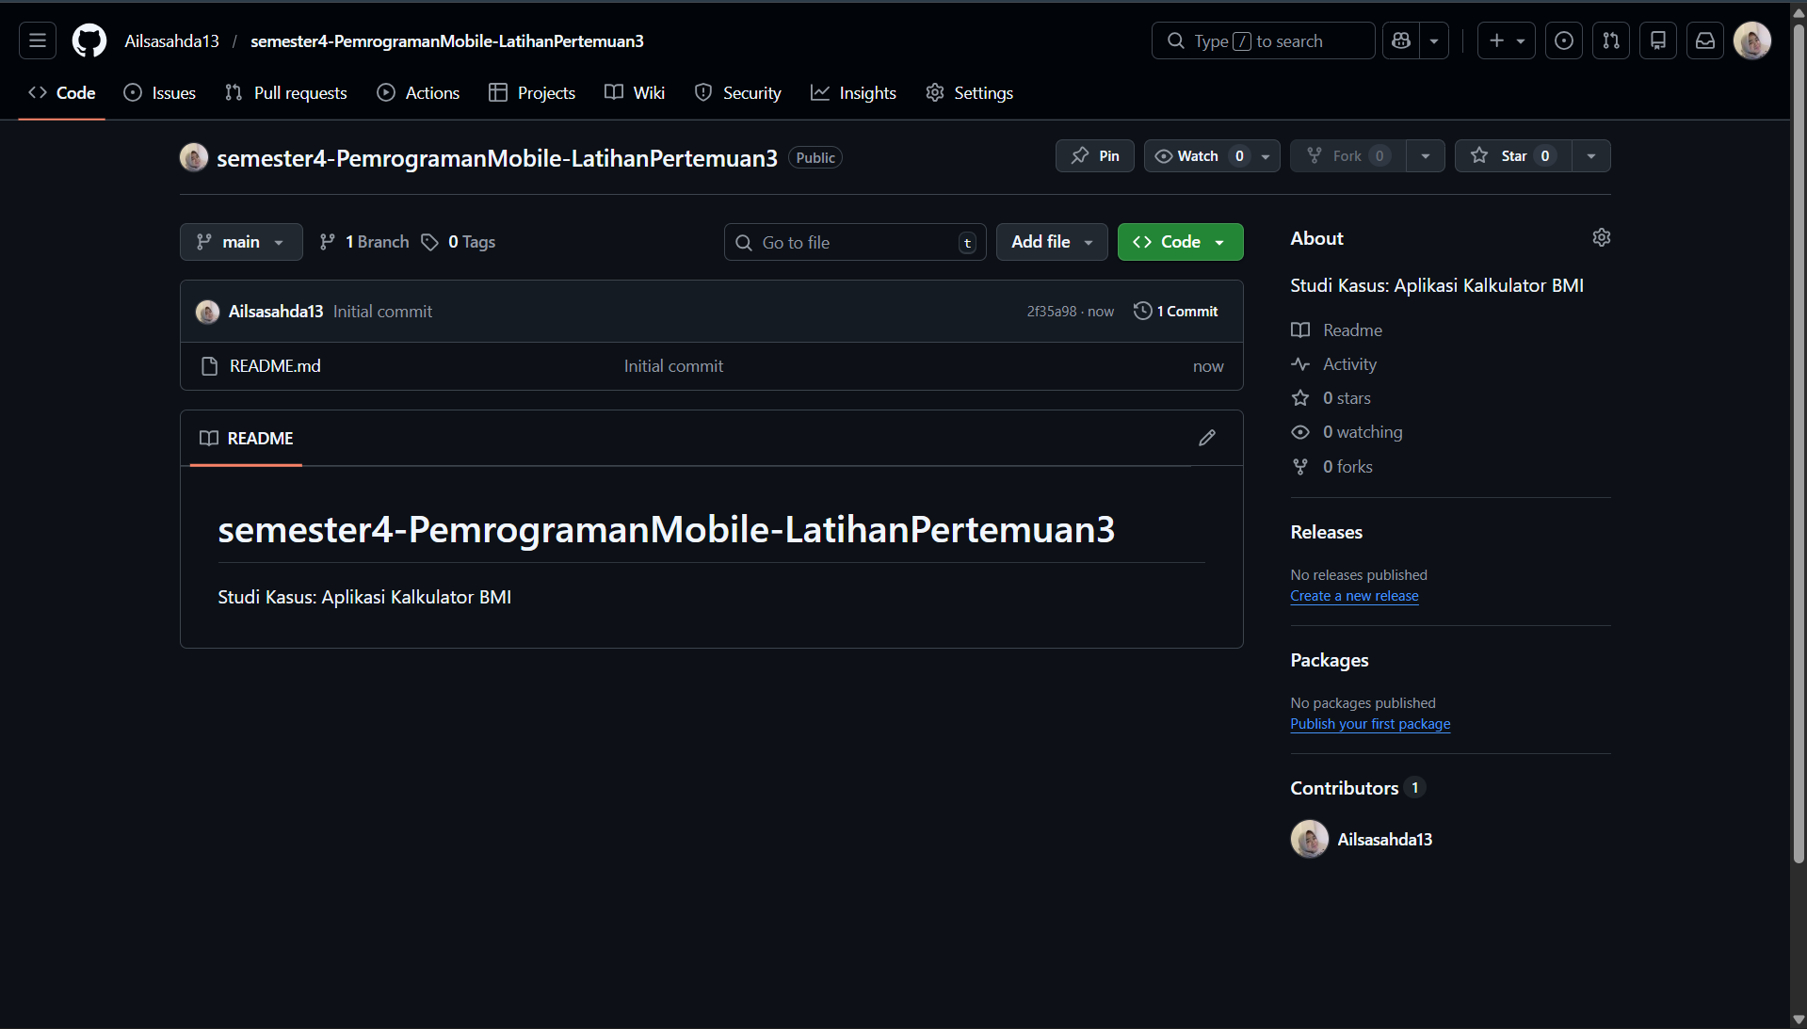
- Clone repository ke local
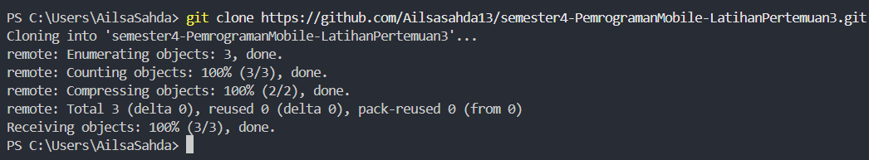
- Buat branch untuk setiap fitur:
- Branch input-validation
- Branch bmi-calculation
- Branch history-feature
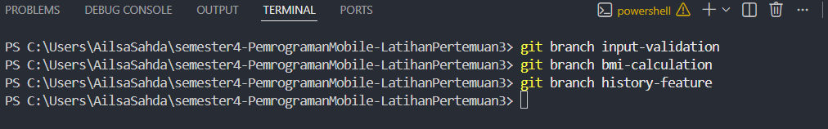
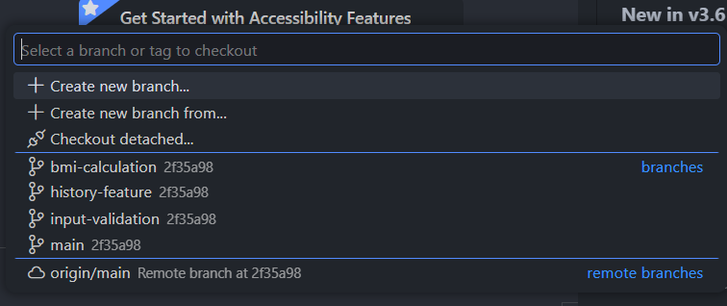
- Merge branch ketika fitur selesai
- Branch input-validation
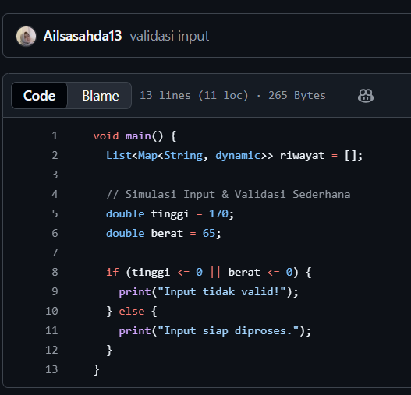
- Branch bmi-calculation
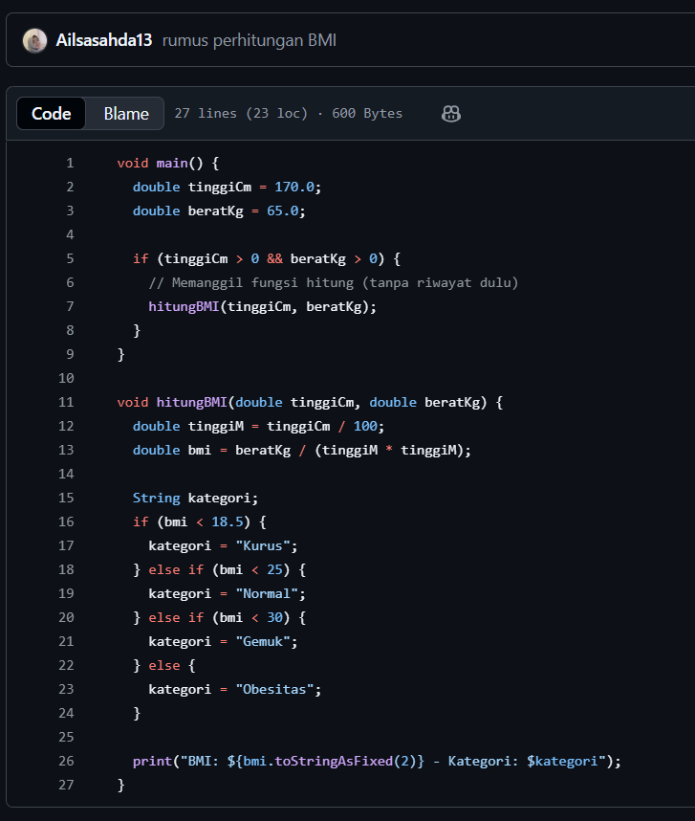
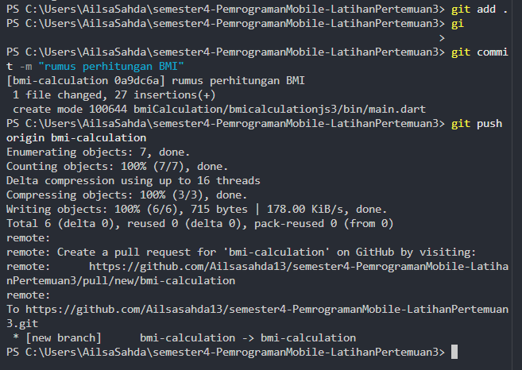
- Branch history-feature
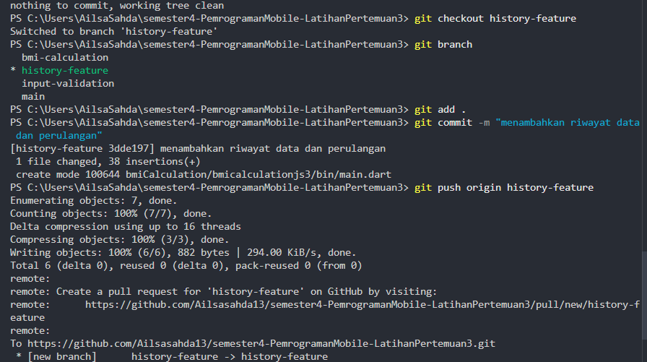
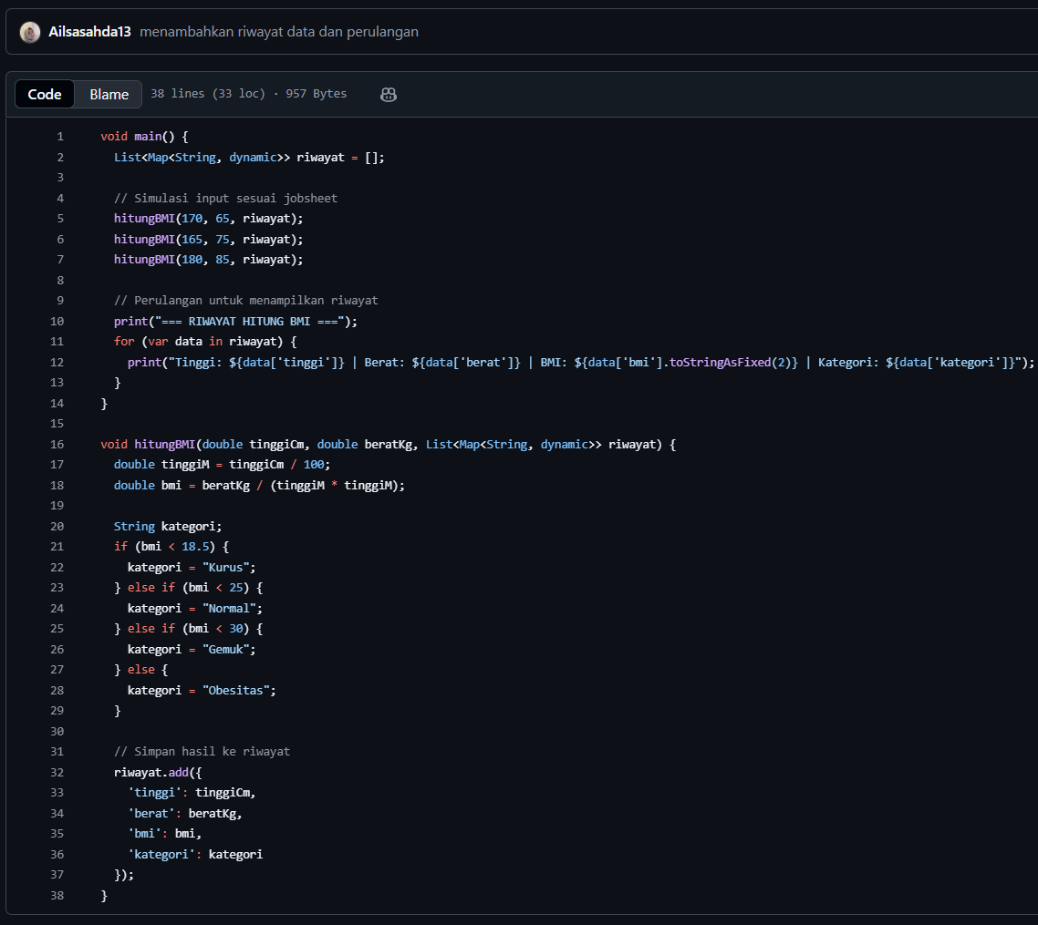
- Branch
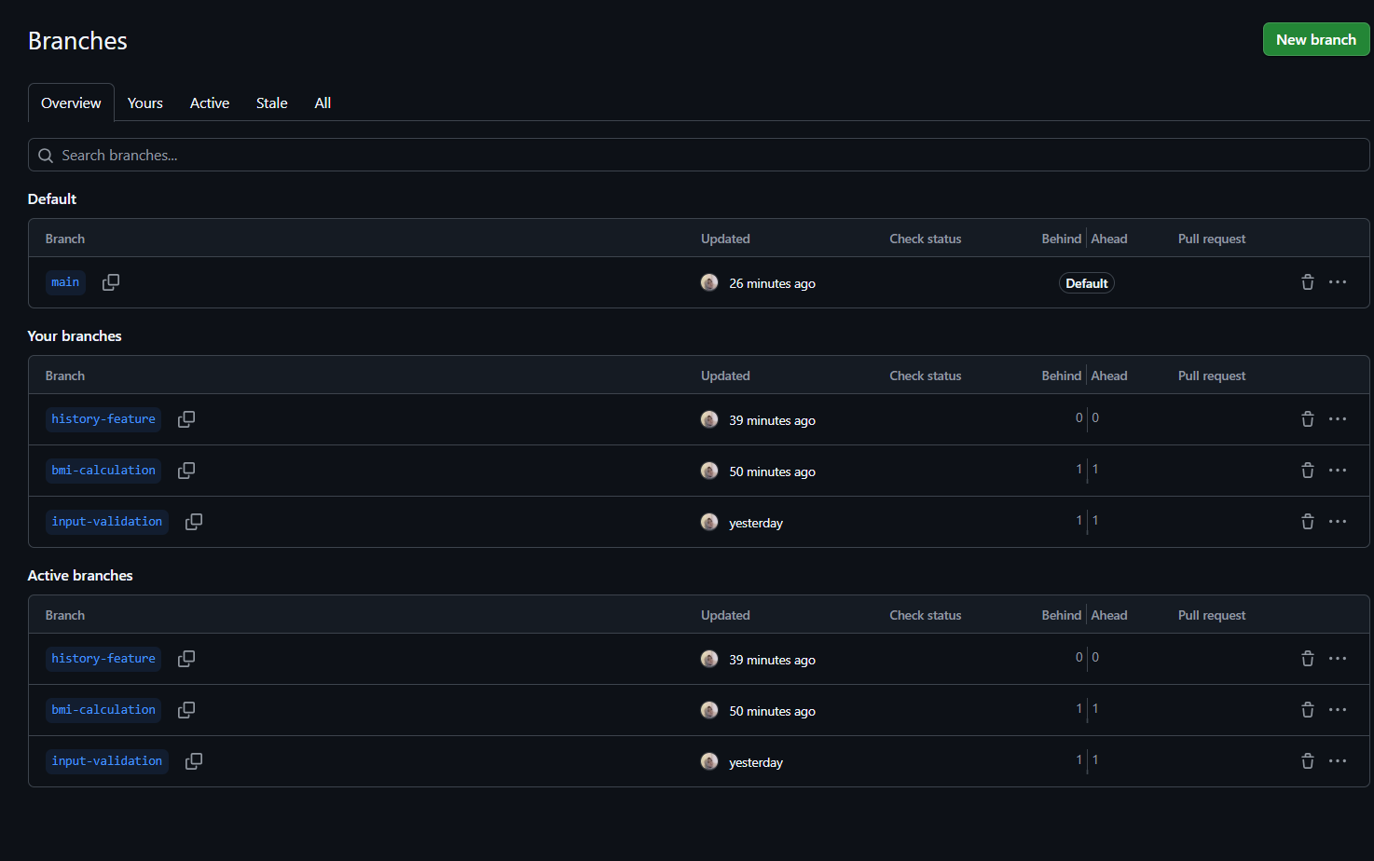

- Push ke repository remote
Link github: https://github.com/Ailsasahda13/semester4-PemrogramanMobile-LatihanPertemuan3

